关于助力贵州队出征
尽快组织学生参加“宪法小卫士”行动计划
在线学习与考试的紧急通知
各班团支部：
根据教育部颁布的《第五届全国学生“学宪法讲宪法” 活动全国总决赛赛制》，各省代表队选手个人及团体决赛中的 得分由“评委现场打分的80%”和“各省基础分的20%”两部分构成，其中各省的基础分根据各省参与“宪法小卫士 2020 年行动计划”的学生人数比例进行则算。2020年11月28日24 时前各省有效完成学习和答题的人数，均可折算成全国总决赛各省代表队的总成绩，为助力贵州队出征决赛，深入在青少年学生中开 展宪法学习宣传，经研究，现就我系组织学生参加教育部“宪法小卫士 2020年行动计划”紧急通知如下。
—、活动时间
2020年11月13至11月26日
- 参加对象
明德学院经管系所有在校学生
三、参加渠道
微信扫描下方“青少年普法”小程序或微信搜索关注该程序，点击登录并绑定（注明：登录账户需使用（附件1：宪法小卫士账户登录账号）表中对应账户名登录，密码均为：123456）不需要自行注册，登录后会显示该生所在级别、系部、班级、姓名。学生需按要求完成“学习练习”+“综合评价”+“法制实践”三个板块100%。其中综合评价题目共10个，作答时间为5分钟，每位学生共5次作答机会。

微信扫描“青少年普法”小程序

四、操作示意图
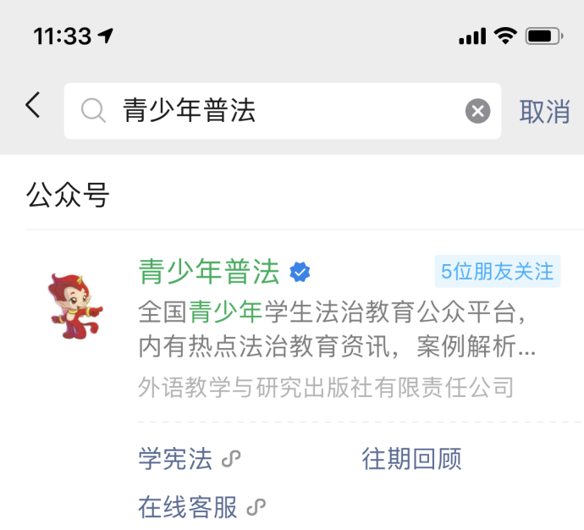
第一步：微信“青少年普法”小程序

第二步：点击左下角“学宪法”进入登录页面

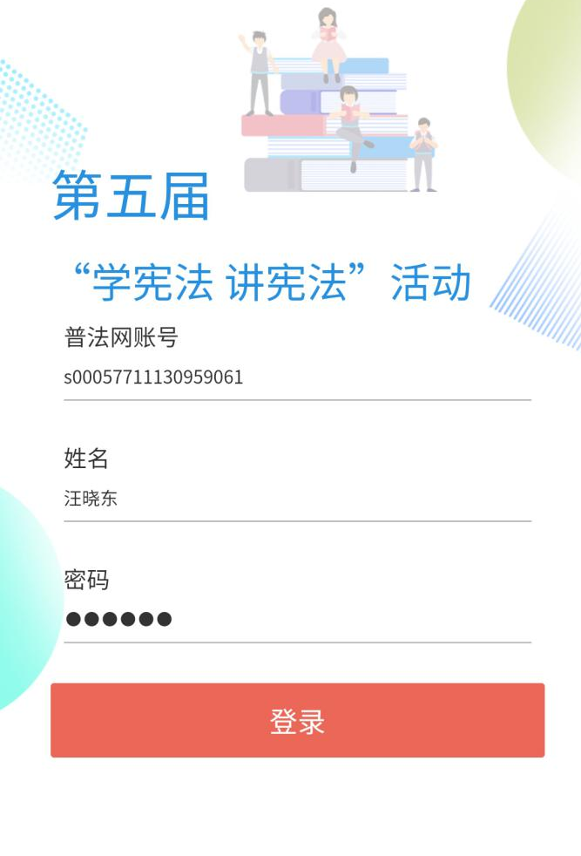
第三步：根据附件1账户信息登录


第四步：按要求完成“学习练习”+“综合评价”+“法制实践”三个板块100%。

五、组织学生参加
请各班高度重视，我系将釆取有效方式（到梦空间）积极组织报名让学生参加教育部的“宪法小卫士 2020年行动计划"其中，要力争实现全覆盖，在此之前 学习已完成答题任务的学生，可不再参加。
学院将会于每日下午17:00前通报当日各系完成情况。
附件：1.宪法小卫士账户登录账号；

共青团贵州大学明德学院经济管理系总支委员会
2020年11月13日

